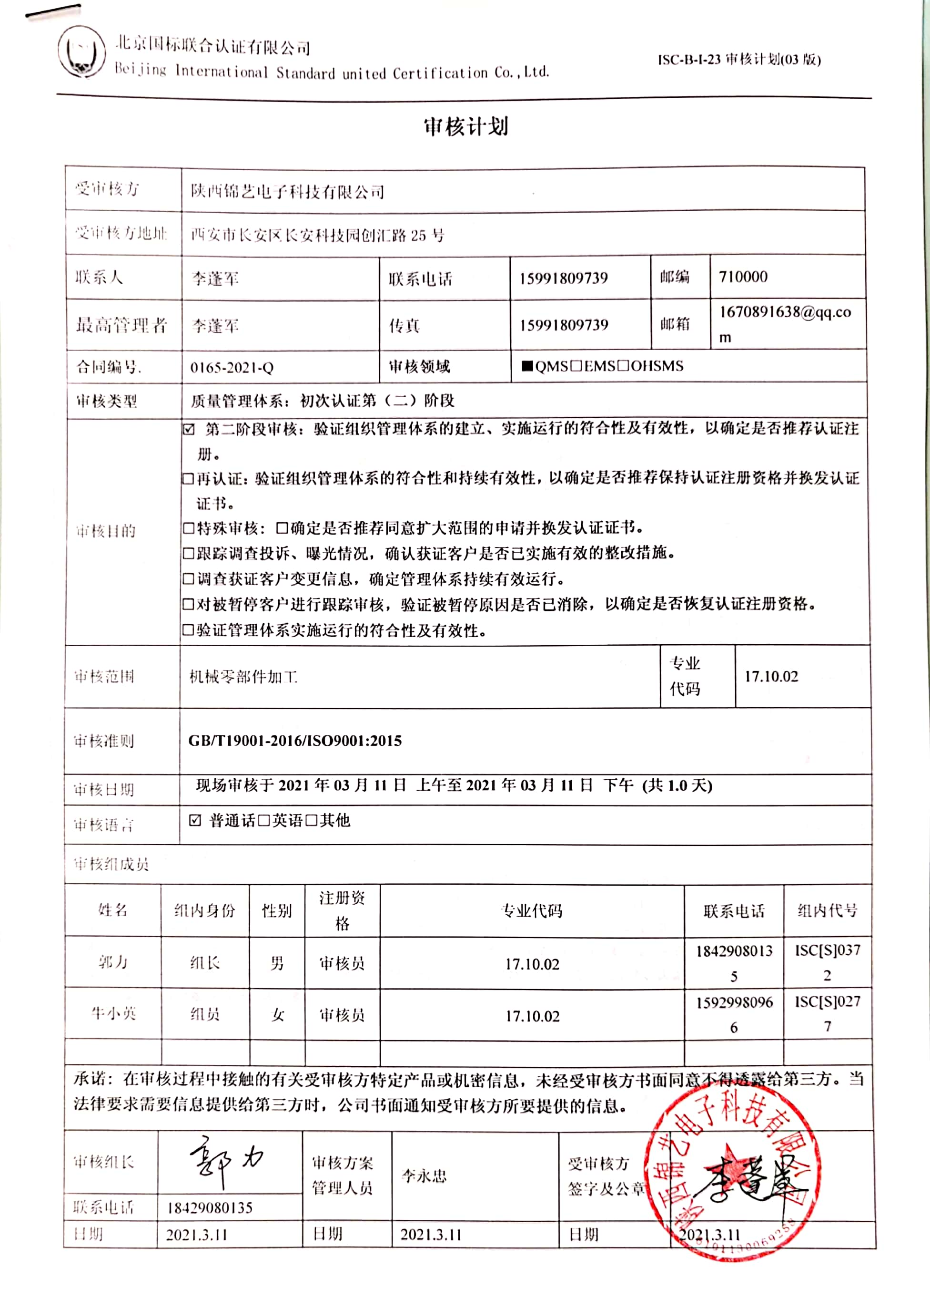
审核计划
受审核方 |  |  | 陕西锦艺电子科技有限公司
受审核方地址 |  |  | 西安市长安区长安科技园创汇路25号
联系人 |  |  | 李蓬军 |  |  |  | 联系电话 |  | 15991809739 |  |  | 邮编 |  |  |  | 710000
最高管理者 |  |  | 李蓬军 |  |  |  | 传真 |  | 15991809739 |  |  | 邮箱 |  |  |  | 1670891638@qq.com
合同编号. |  |  | 0165-2021-Q |  |  |  | 审核领域 |  |  | ■QMS□EMS□OHSMS
审核类型 |  |  | 质量管理体系：初次认证第（二）阶段
审核目的 |  |  | 第二阶段审核：验证组织管理体系的建立、实施运行的符合性及有效性，以确定是否推荐认证注册。  □再认证：验证组织管理体系的符合性和持续有效性，以确定是否推荐保持认证注册资格并换发认证证书。  □特殊审核: □确定是否推荐同意扩大范围的申请并换发认证证书。  □跟踪调查投诉、曝光情况，确认获证客户是否已实施有效的整改措施。  □调查获证客户变更信息，确定管理体系持续有效运行。  □对被暂停客户进行跟踪审核，验证被暂停原因是否已消除，以确定是否恢复认证注册资格。  □验证管理体系实施运行的符合性及有效性。
审核范围 |  |  | 机械零部件加工 |  |  |  |  |  |  |  |  |  | 专业  代码 |  |  |  | 17.10.02
审核准则 |  |  | GB/T19001-2016/ISO9001:2015
审核日期 |  |  | 现场审核于2021年03月11日 上午至2021年03月11日 下午 (共1.0天)
审核语言 |  |  | 普通话□英语□其他
审核组成员
姓名 |  | 组内身份 |  | 性别 |  | 注册资格 | 专业代码 |  |  |  |  |  |  |  | 联系电话 |  |  | 组内代号
郭力 |  | 组长 |  | 男 |  | 审核员 | 17.10.02 |  |  |  |  |  |  |  | 18429080135 |  |  | ISC[S]0372
牛小英 |  | 组员 |  | 女 |  | 审核员 | 17.10.02 |  |  |  |  |  |  |  | 15929980966 |  |  | ISC[S]0277
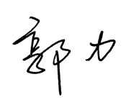
承诺: 在审核过程中接触的有关受审核方特定产品或机密信息，未经受审核方书面同意不得透露给第三方。当法律要求需要信息提供给第三方时，公司书面通知受审核方所要提供的信息。
审核组长 |  |  |  |  | 审核方案  管理人员 |  |  | 李永忠 |  |  | 受审核方  签字及公章
联系电话 | 18429080135
日期 | 2021.3.11 |  |  |  | 日期 |  |  | 2021.3.11 |  |  | 日期 |  |  | 2021.3.11
现场审核日程安排表
审核日程安排
日期 | 时间 | 部门 | 过程 | 涉及条款 | 审核人员
2021.3.10 | 8:00-8:30 | 各部门  主管领导 | 首次会议、现场巡视 |  | AB
2021.3.10 | 8:30-10：30 | 管理层 | 与管理层有关的质量管理活动 | Q:4.1；4.2；4.3；4.4；5.1；5.2；5.3；6.1；6.2；6.3；7.1.1；7.4；9.1.1；9.3；10.1；10.3 | B
2021.3.10 | 10:30-12：00 | 综合部 | 部门职责权限、目标管理方案、人力资源管理过程、资源提供与管理过程控制、产品和服务的要求、外部提供的产品服务、顾客和外部供方财产、交付后活动、内外部信息交流过程、内审管理、内外部信息交流等过程管理体系运行过程； | Q:5.3；6.2；7.1.2；7.1.6；7.2；7.3；7.4；7.5；8.2；8.4；8.5.3；8.5.5；9.1.2；9.1.3；9.2；10.2 | B
2021.3.10 | 8:30-10：30 | 技术部 | 部门职责权限、目标,产品放行、不合格等管理体系运行过程控制； | Q：5.3；6.2；7.1.5；8.6；8.7； | A
2021.3.10 | 10:30-12：00 | 生产部 | 部门职责权限、目标,生产实现过程、基础设施、工作环境等管理体系运行过程控制； | Q:5.3；6.2；7.1.3；7.1.4；8.1；8.5.1；8.5.2；8.5.4；8.5.6； | A
2021.3.10 | 12:00-13:30 | 午餐
2021.3.10 | 13:30-16:00 | 补充审核 |  |  | A
2021.3.10 | 16:30-17:00 | 各部门  主管领导 | 审核组内部会议 |  | A
2021.3.10 | 17:00-17:30 | 各部门  主管领导 | 与企业领导层沟通 |  | A
2021.3.10 | 17:30-18:00 | 各部门  主管领导 | 末次会议 |  | A
注：每次监督审核必审条款：
- Q：4.1、4.2、4.3、4.4、5.2、5.3、6.1、6.2、6.3、8.1、8.2、8.3、8.4、8.5、8.6、8.7、9.1、9.2、9.3、10.2、10.3;
- J:3.2、3.3、3.4、4.2、4.3、5.2、5.3、6.2、6.3、7.2、7.3、7.4、8、9、10、11、12
- E:4.1、4.2、4.3、4.4、5.2、5.3、6.1、6.2、8.1、8.2、9.1、9.2、9.3、10.2、10.3
- S：4.1、4.2、4.3.1、4.3.2、4.3.3、4.4.1、4.4.3、4.4.6、4.4.7、4.5.1、4.5.2、4.5.3、4.5.5、4.6
- 除以上必审条款外还需审核：标准/规范/法规的执行情况、上次审核不符合项的验证、认证证书、标志的使用情况、投诉或事故、监督抽查情况、体系变动

